Winword und der Absatz (DRUCKEN Sie die Seiten 1-5 und probieren Sie auf Seite6)
Einer der wichtigsten und verwirrendsten Begriffe in Winword ist „Absatz“.
Während man in der Umgangssprache mit Absatz eine Lücke im Text vielleicht sogar eine neue Zeile meint, versteht man in WW (Microsoft Word bzw. Winword) unter Absatz eine „Formatierungseinheit“.
Beginn (und Ende) eines Absatzes können über ein besonderes Zeichen „ ¶ “ sichtbar gemacht werden.Dafür ist es gegebenenfalls erforderlich, über die Menüleiste „Extras“
¶
Oder
STRG *
„Optionen“
im Register „Ansicht“
bei „Nichtdruckbare Zeichen“
„Alle“zu markieren
siehe Bild 2.
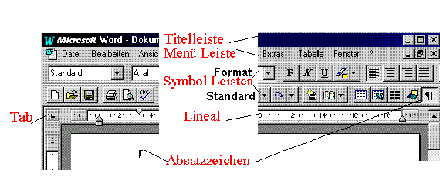
Schalten Sie die Absatzanzeige in der Symbolleiste Standard ein, dann aus und wieder an und beachten Sie die
Formatierungszeichen: = feste neue Zeile; =Absatz ; = Tabsprung; = Leerzeichen
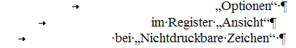
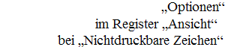
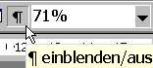
Bitte ausprobieren und den obersten Text beachten
Das Absatzzeichen entsteht (unglücklicherweise) allein durch das Drücken der „Eingabe-Taste“
Eine neue Zeile entsteht entweder beim Überschreiten des rechten Randes oder mit dem Drücken von „Umschalttaste und Eingabetaste“.
Gewöhnen Sie sich daher an, jedes ungewollt entstandene Absatzzeichen sofort zu löschen und durch das Zeichen „feste neue Zeile“ nämlich „Umschalttaste und Eingabe“ zu ersetzen. Sie können sich damit sehr viel Ärger ersparen falls Sie das Erscheinungsbild eines Dokumentes nachträglich ändern wollen.
Zusammen mit dem Absatzzeichen werden gespeichert:
linker und rechter Seitenrand
Schriftart und -größe
die Tab-Positionen
und andere Formatierungs-Informationen.
d.h. diese Formate können innerhalb eines Dokumentes ja sogar innerhalb einer Seite variieren.
Falls Sie ein Absatzzeichen versehentlich löschen und Ihnen die ganze mühsam erarbeitete Formatierung flöten geht, können Sie versuchen, dies über „Bearbeiten“ „rückgängig zu machen“.
Daß Microsoft den Absatz anders behandelt als andere Textverarbeitungs-Systeme, wird sichtbar, wenn man Dateien aus anderen Systemen importiert. Es ist dann zweckmäßig, die Absatzzeichen, die nur eine neue Zeile bedeuten sollen, durch das Zeichen „feste neue Zeile“ zu ersetzen
Bild 1 zeigt wichtige Elemente
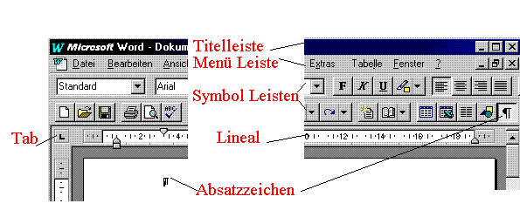Bild 2 Anzeige der nichtdruckbaren Zeichen.
Dieser Schritt ist nur notwendig wenn Absatzzeichen, Tab und „Feste neue Zeile“ nicht zu sehen sind.
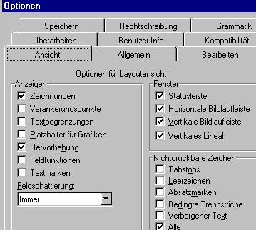

¶

Alle

Alle !
Bild 3
Einige Format Vorgaben erfolgen im Lineal:
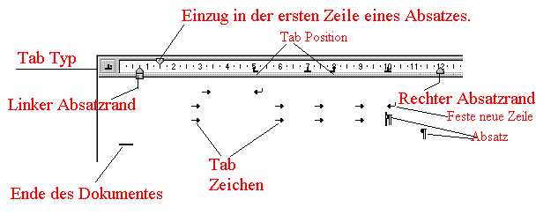

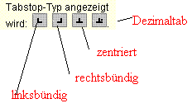Beachten Sie die unterschiedlichen Tab Typen. Klicken Sie auf das Quadrat ganz links im Lineal. Die Tab-
Zeichen wechseln von linksbündig über zentriert zu rechtsbündig und weiter zu Dezimalstelle

Bild 4
Absatzränder und Einzug werden im Lineal absatzweise vorgegeben
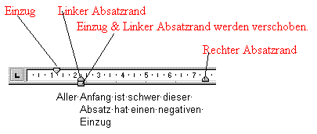

Mit dem kleinen Rechteck auf der unteren Linealschiebeleiste wird Einzug & Linkerrand zusammen verschoben.
Ist der obere Reiter rechts vom unteren so beginnt die erste Zeile eines Absatzes nach rechts verschoben. (positiver Einzug) von hausaus stehen beide Reiter übereinander und können einzeln oder über das kleine Rechteck gemeinsam veschoben werden.

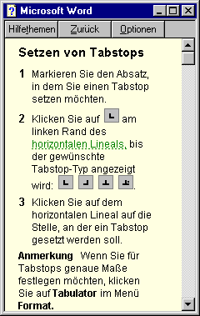
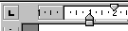
gemeinsam

Beispiel zu Absatz und Einzug

Der Einzug
Zur Gestaltung des Absatzes gibt es unterschiedliche Möglichkeiten. Absätze mit negativem Einzug oder positivem Einzug oder ohne Einzug

Zur Demonstration benötigen wir einen belanglosen Text, der sich über mehrere Zeilen erstreckt. Wie wär´s mit : Franz jagt im komplett verwahrlosten Taxi quer durch Bayern. Franz jagt im komplett verwahrlosten Taxi quer durch Bayern Franz jagt im komplett verwahrlosten Taxi quer durch Bayern Franz jagt im komplett verwahrlosten Taxi quer durch Bayern¶
Die erste Zeile ist eingerückt. Bitte die Schreibmarke in diesen Absatz positionieren (z.B. mit der Maus) und das Lineal betrachten.¶
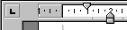
Zur Demonstration benötigen wir einen belanglosen Text, der sich über mehrere Zeilen erstreckt. Wie wär´s mit : Franz jagt im komplett verwahrlosten Taxi quer durch Bayern. Franz jagt im komplett verwahrlosten Taxi quer durch Bayern Franz jagt im komplett verwahrlosten Taxi quer durch Bayern Franz jagt im komplett verwahrlosten Taxi quer durch Bayern¶
Die erste Zeile ist ausgerückt. Bitte die Schreibmarke in diesen Absatz positionieren (z.B. mit der Maus) und das Lineal betrachten¶
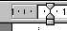
Kein Einzug aber geänderter linker Rand

Zur Demonstration benötigen wir einen belanglosen Text, der sich über mehrere Zeilen erstreckt. Wie wär´s mit : Franz jagt im komplett verwahrlosten Taxi quer durch Bayern. Franz jagt im komplett verwahrlosten Taxi quer durch Bayern Franz jagt im komplett verwahrlosten Taxi quer durch Bayern Franz jagt im komplett verwahrlosten Taxi quer durch Bayern¶

Man beachte die Ränder links aber auch rechts.
Zur Demonstration benötigen wir einen belanglosen Text, der sich über mehrere Zeilen erstreckt. Wie wär´s mit : Franz jagt im komplett verwahrlosten Taxi quer durch Bayern. Franz jagt im komplett verwahrlosten Taxi quer durch Bayern Franz jagt im komplett verwahrlosten Taxi quer durch Bayern Franz jagt im komplett verwahrlosten Taxi quer durch Bayern¶

Spielwiese

Hier ist die Spielwiese um die unten beschriebenen Absatz Formatierungen auszuprobieren.
dies ist eine (feste) neue Zeile

In der Standardsymbolleiste ist die Schaltfläche um die Formatierungszeichen ein und auszublenden bitte ausprobieren. Am Ende wieder einblende,

Hier beginnt ein neuer Absatz (Nr.4) Klicken Sie 2 Zeilen weiter unten ganz an den linken Rand
Das Zeichen links ist das Tab-Zeichen rechts Neue Zeile
3te Zeile des Absatzes rechts das Absatzzeichen beendet den Absatz
Diese Zeile ist in einem neuen Absatz 5 Mit 2 Tab Positionen
an der 2ten Tab Position
achte auf die Anzeige im Lineal.
Im Lineal sieht man kein Absatzzeichen es werden die Standard Positionen genommen.
Einfacher Klick am rechten Rand markiert die Zeile Doppelklick den Absatz. Ausprobieren in den verschiedenen Absätzen. Wandern Sie mit der Schreibmarke von der letzten Zeile in Absatz 3 nach unten und achten Sie auf die Tabstops im Lineal. Verschieben Sie die Tabstopmarke von 3 nach 4 und danach nach 2 beobachten Sie die Verschiebung im Absatz 4 Markieren Sie mit Doppelklick linker Rand bei Absatz 6 und wählen Sie eine ander Schriftgröße mit wiederholtem Strg+Z machen Sie Alles rückgängig. Unten ist ein Beispiel (Bild) für Doppeklick am linken Rand.
